OBJEDNÁVKA
Odběratel: Česká republika  Ministerstvo zemědělství  Těšnov 65/17  110 00 Praha 1 | Objednávka číslo: 65967/2018-MZE-16232; CZ.10.3.106/3.1/0.0/17_010/0000698  NEMO & SELECTA , s.r.o.  (člen Travel Alliance a.s.)  se sídlem Jana Masaryka 194/39, Vinohrady,  120 00 Praha 2  IČO: 18622933  DIČ: CZ 18622933  Praha dne: 15. 11. 2018  Požadovaná dodací lhůta: dle dohody
Číslo účtu: 10006 – 12260001/0710
Banka: ČNB Praha 1
IČ: 00020478
DIČ: CZ00020478
Útvar: 16230
Vystavil: Ing. Petr Chalupa, Ph.D.
Telefon: 221812575

Věc: Objednávka letenek pro zajištění jednání s názvem: „Technické jednání – shromažďování údajů / Technical meeting – data collection“

na základě Vámi předložené nabídky ze dne 14. 11. 2018 a 15. 11. 2018 u Vás objednáváme letenky pro zajištění jednání s názvem „Technické jednání – shromažďování údajů / Technical meeting – data collection“ (CZ. 10.3.106/3.1/0.0/17_010/0000698).

Objednávka je následující:

- Pro osobu: XXX v celkové hodnotě letenky 6 299 CZK

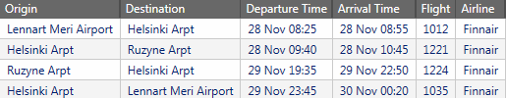

- Pro osobu: XXX v celkové hodnotě letenky 11 007 CZK

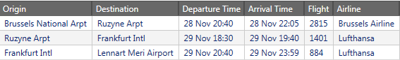

- Pro osoby: XXX; XXX v celkové hodnotě letenek 16 744 Kč

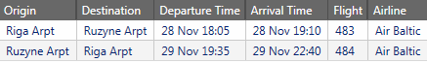

- Pro osoby: XXX; XXX v celkové hodnotě letenek: 18 082 CZK

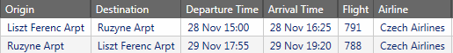

- Pro osobu: XXX v celkové hodnotě letenky 9 211 CZK

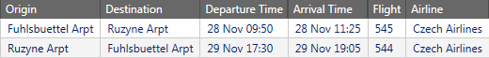

- Pro osobu: XXX v celkové hodnotě letenky 9 390 CZK

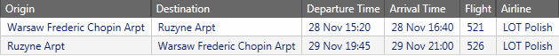

- Pro osobu: XXX v celkové hodnotě letenky 9 609 CZK

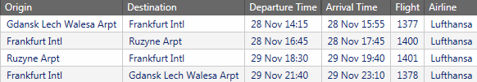

- Pro osobu: XXX v celkové hodnotě letenky 12 261 CZK

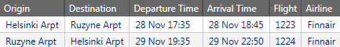

Dohodnutá cena, včetně DPH činí 92 603 Kč. (Tato částka je také částkou maximální).

Ing. Martin Žižka, Ph.D.
ředitel odboru státní správy lesů, myslivosti a rybářství

Akceptuji objednávku s názvem „Objednávka letenek pro zajištění jednání s názvem: Technické jednání – shromažďování údajů / Technical meeting – data collection“:

Datum: 15. 11. 2018

Podpis/razítko:

